Роль образующихся включений в структуре керамики состава YSZ
Якименко М.Н.^{1,2}, Беличко Д.Р ², Малецкий А.В^{2,3}.
Студент, 1 курс магистратуры
¹Донецкий Государственный университет, физико-технический факультет, Донецк, Россия
²Донецкий физико-технический институт им. А.А. Галкина, Донецк, Россия
³ Объединённый институт ядерных исследований, Дубна, Россия
E-mail: nicksonn11@gmail.com
Модернизация структуры керамики на основе диоксида циркония изучена достаточно широко. Улучшение свойств керамики на основе ZrO₂ возможно за счёт её дополнительного легирования оксидами [2], что приводит к появлению новых включений в структуре материала за счёт взаимодействия исходных компонентов, и в итоге приводит к улучшению свойств всей консолидированной среды.
В данной работе исследовались нанопорошки состава ZrO₂+3%mol. Y₂O₃ (YSZ), легированные 3,5,7,9 % wt. SiO₂ и 2 wt % Al₂O₃ и керамика на их основе. Исследуемые порошки получали методом совместного химического осаждения из раствора солей и кристаллизовали на воздухе при T=1000ºС в течение 2-х часов. Керамические образцы получали путём компактирования в условиях гидростатического давления (ВГД)=400 МПа и спекали на воздухе при Т=1500ºС, 1 час. Во всех исследованных керамических образцах обнаружено образование новой компоненты в виде ортосиликата циркония, количество которого возрастало с ростом концентрации оксида кремния и исходных порошках.
Дифрактограммы спечённой керамики и структура её поверхности приведены на рисунке 1.
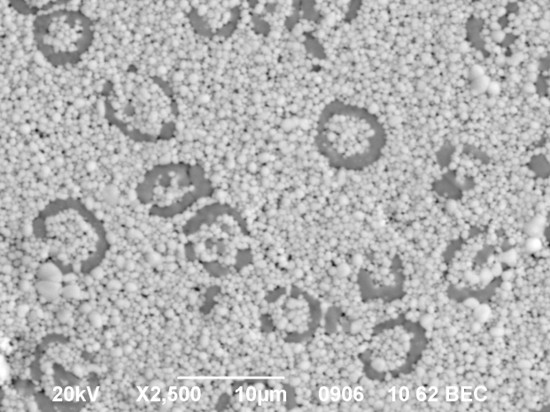
Рис.1 Слева - дифрактограммы системы YSZ-nSiO₂-2% Al₂O₃, где n=: 1 – 3wt%, 2 – 5 wt%, 3- 7 wt%, 4 – 9wt %. Справа - структура поверхности керамики состава YSZ+5wt % SiO₂ + 2 wp % Al₂O₃
Литература
1. J. Klimke, M. Trunec, A. Krell Transparent Tetragonal Yttria-Stabilized Zirconia Ceramics: Influence of Scattering Caused by Birefringence J. Am. Ceram. Soc 94 (2011) 1850-1858
2. D. Belichko, T. Konstantinova, A. Maletsky at all. Influence of hafnium oxide on the structure and properties of powders and ceramics of the YSZ–HfO₂ composition, Ceramics International,47(2021)3142-3148

